TÂCHE 1 : La pression atmosphérique
La pression atmosphérique est l’un des facteurs étudiés en météorologie pour prévoir le temps. L’unité de mesure utilisée pour mesurer ce facteur est le kilopascal (kPa).
La pression atmosphérique p (en kPa) dans un secteur varie en fonction du temps t écoulé (en h) depuis minuit. La table de valeurs suivante fournit des renseignements à ce sujet.

Pression atmosphérique selon le temps
Temps écoulé depuis minuit (h) | 0 | 1 | 2 | 3
Pression atmosphérique (kPa) | 100 | 100,1 | 100,2001 | 100,3003
Si la tendance se maintient, quelle sera la pression atmosphérique dans ce secteur à 19 h ?

TÂCHE 2 : Le service de livraison par avion
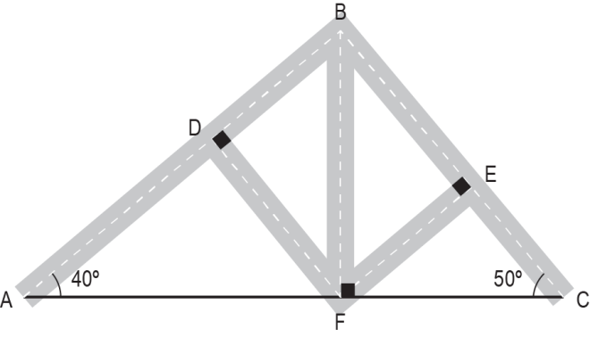
On a illustré ci-contre une vue de dessus des pistes
d’un petit aéroport servant de point de transfert à une
entreprise d’expédition de colis par voie aérienne.
Sachant que les pistes AB et BC mesurent respectivement
2,3 km et 1,93 km, déterminez la longueur de chacune
des pistes d’accès BF, DF et EF.

Rappel : Reconnaitre une fonction à partir de la table de valeurs

1. Reconnaître une fonction affine
Forme de la règle : $f\left(x\right)=ax+b$ où $a≠0$

Exemple : $f(x)=2x+3$
Table des valeurs

x | f(x)
-1  +1 | 1  +2
0  +1 | 3  +2
1  +1 | 5  +2
2 | 7

2. Reconnaître une fonction quadratique
Forme de la règle : $f\left(x\right)=ax²,$ où $a≠0$

Exemple : $f(x)=3x²$
Table des valeurs

x | f(x)
-1  +1 | 3  -3
0  +1 | 0  +6  +3
1  +1 | 3  +6  +9
2  +1 | 12  +6  +15
3 | 27

3. Reconnaître une fonction exponentielle
Forme de la règle : $f\left(x\right)=ac^{x},$où $a≠0, c>0 et c≠1$

Exemple : $f(x)=2{(3)}^{x}$
Table des valeurs

x | f(x)
-1  +1 | 2/3  ×3
0  +1 | 2  ×3
1  +1 | 6  ×3
2  +1 | 18  ×3
3 | 54

Rappel : Relations métriques
